**МИНОБРНАУКИ РОССИИ**

**Санкт-Петербургский государственный**

**электротехнический университет**

**«ЛЭТИ» им. В.И. Ульянова (Ленина)**

**Кафедра МО ЭВМ**

отчет

**по лабораторной работе №2**

**по дисциплине «Компьютерная графика»**

Тема: Примитивы OpenGL

|  |  |  |
| --- | --- | --- |
| Студент гр. 0304 |  | Максименко Е.М. |
| Преподаватель |  | Герасимова Т.В. |

Санкт-Петербург

2023

**Цель работы.**

- ознакомление с основными примитивами OpenGL.

- освоение возможности подключения графической библиотеки в среду разработки.

**Задание.**

На базе разработанной оболочки из 1 работы разработать программу реализующую представление тестов отсечения ( glScissor), прозрачности (glAlphaFunc), смешения цветов (glBlendFunc) в библиотеке OpenGL на базе разработанных в предыдущей работе примитивов.

Разработанная на базе шаблона программа должна быть пополнена возможностями остановки интерактивно различных атрибутов тестов через вызов соответствующих элементов интерфейса пользователя.

**Выполнение работы.**

Работа была выполнена с использованием языка программирования C++ и фреймворка Qt 6. Каркасом программы послужила программа из работы 1.

Класс виджета для работы с OpenGL GLScene был модифицирован (см. рис. 1). В класс были добавлены новые методы для изменения параметров теста отсечения, теста прозрачности и теста смешения цветов. Также создание точек для примитивов было вынесено в метод *setPoints*.

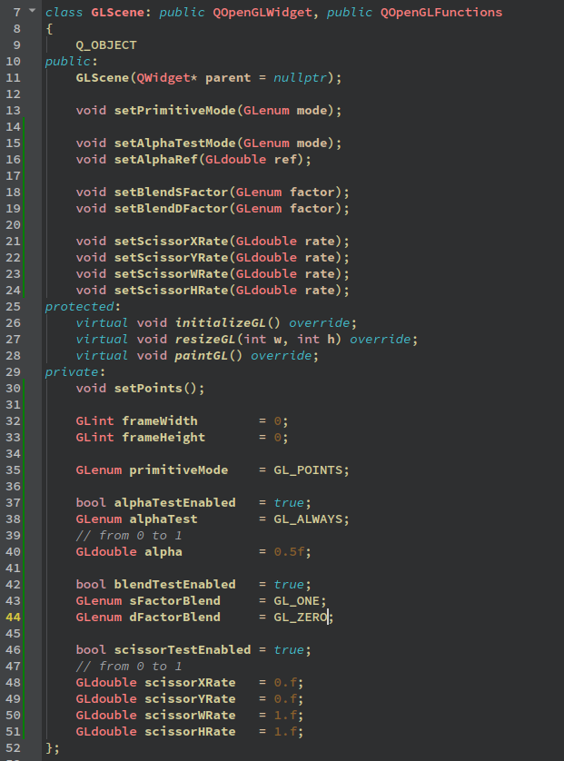Рисунок 1. Устройство класса GLScene

Также был изменен метод *paintGL*. Его код представлен в листинге 1. В метод были добавлены включение и отключение теста отсечения, теста прозрачности и теста смешения цветов.

Листинг 1. Код метода *paintGL.*

void GLScene::paintGL()

{

// enable test modes

if (scissorTestEnabled)

glEnable(GL_SCISSOR_TEST);

if (alphaTestEnabled)

glEnable(GL_ALPHA_TEST);

if (blendTestEnabled)

glEnable(GL_BLEND);

glClear(GL_COLOR_BUFFER_BIT | GL_DEPTH_BUFFER_BIT);

glPointSize(5.f);

glLineWidth(3.f);

glScissor(

scissorXRate * frameWidth,

scissorYRate * frameHeight,

scissorWRate * (1.f - scissorXRate) * frameWidth,

scissorHRate * (1.f - scissorYRate) * frameHeight

);

glAlphaFunc(alphaTest, alpha);

glBlendFunc(sFactorBlend, dFactorBlend);

glBegin(primitiveMode);

setPoints();

glEnd();

// disable test modes

if (scissorTestEnabled)

glDisable(GL_SCISSOR_TEST);

if (alphaTestEnabled)

glDisable(GL_ALPHA_TEST);

if (blendTestEnabled)

glDisable(GL_BLEND);

}

Был добавлен вызов функции *glScissor* для теста отсечения. В данную функцию передаются координаты левого нижнего угла прямоугольной области отсечения, а также размеры данной области.

Был добавлен вызов функции *glAlphaFunc* для теста прозрачности. Функция принимает тип тестирования, а также значение, относительно которого будет проводиться тестирование.

Был добавлен вызов функции *glBlendFunc* для теста смешения цветов. Функция принимает два параметра: способ вычисления входящих факторов смешения RGBA и способ вычисления факторов смешения RGBA, находящихся в буфере кадра.

Также был расширен пользовательский интерфейс. Пользователь может настроить все параметры тестирования, и виджет перерисуется «на лету».

**Тестирование.**

Программа была протестирована для различных настроек тестов отсечения, прозрачности и смешения цветов. Результаты тестирования см. на рис. 2 — 10.

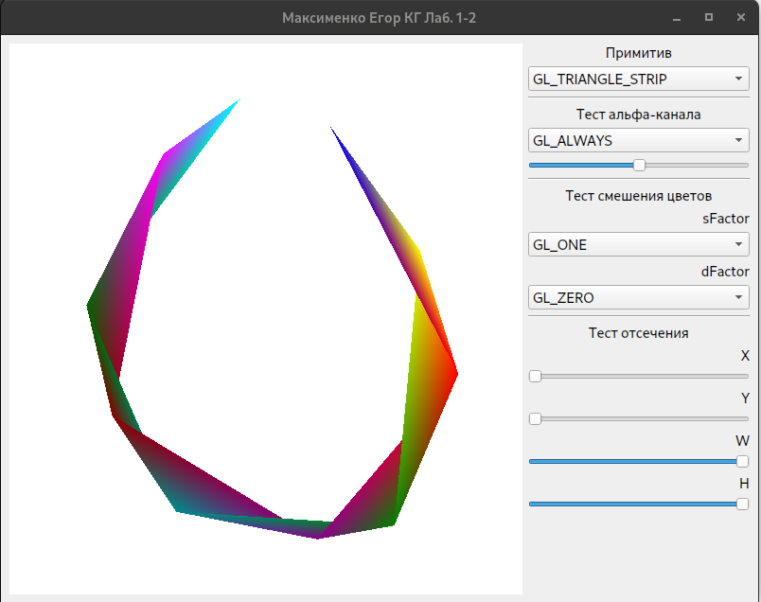Рисунок 2. Запуск программы при настройках по умолчанию

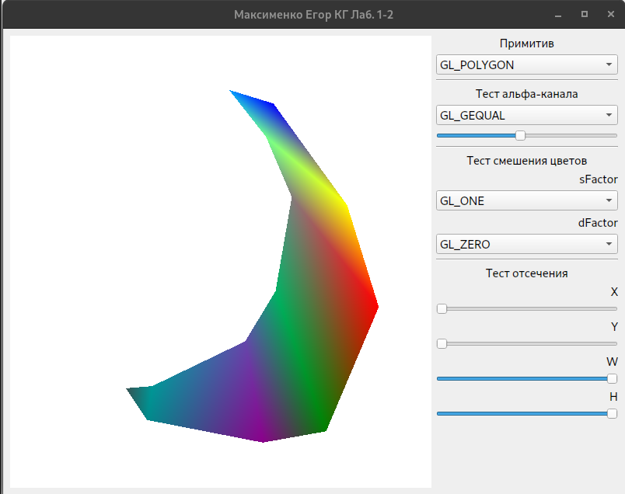Рисунок 3. Результаты запуска с тестом отсечения GL_GEQUAL

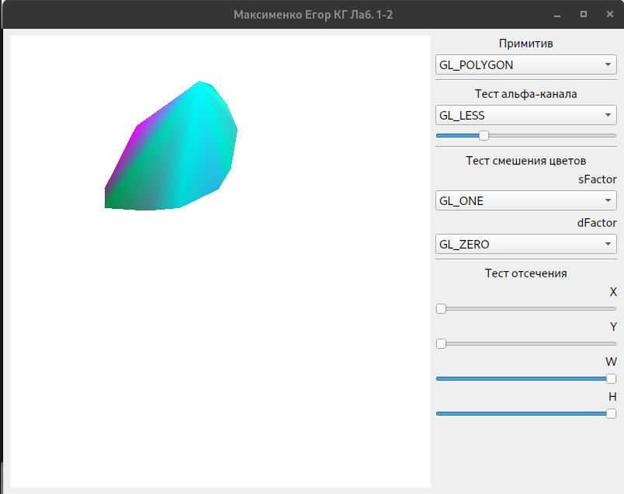Рисунок 4. Результаты запуска с тестом отсечения GL_LESS

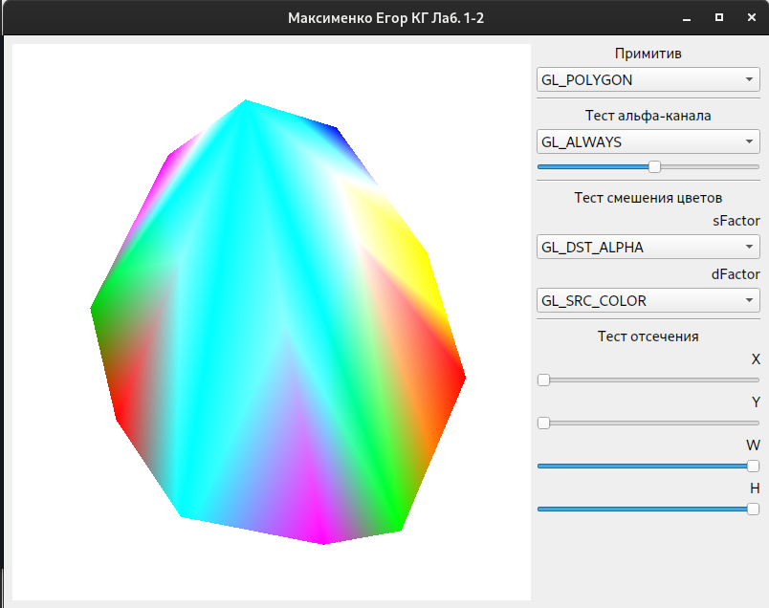Рисунок 5. Результаты запуска с тестом смешения sfactor=GL_DST_ALPHA, dfactor=GL_SRC_COLOR

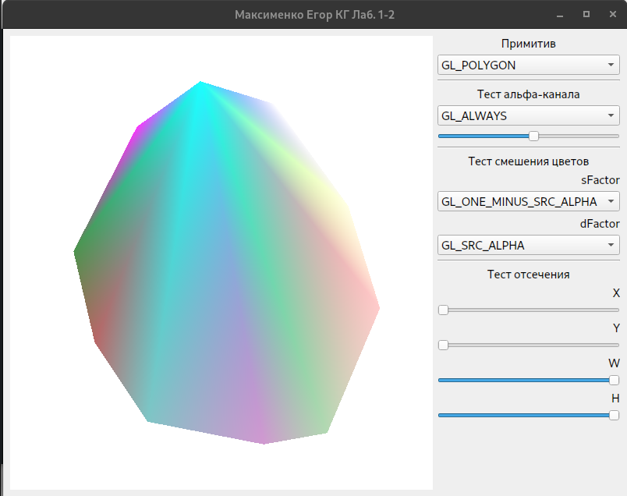Рисунок 6. Результаты запуска с тестом смешения sfactor=GL_ONE_MINUS_SRC_ALPHA, dfactor=GL_SRC_ALPHA

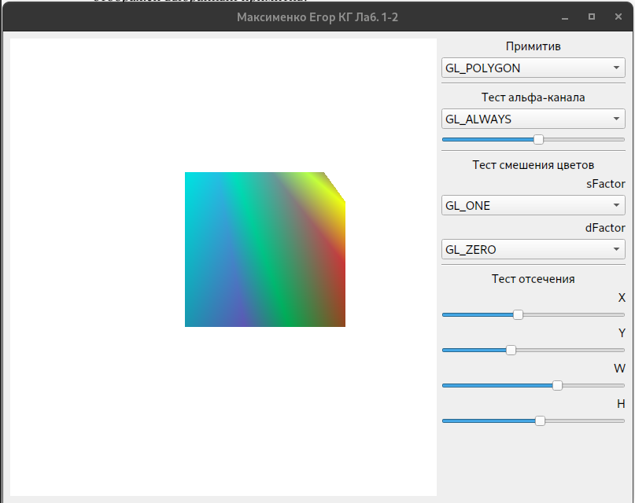Рисунок 7. Результаты запуска с тестом отсечения

**Вывод**

В результате выполнения лабораторной работы была разработана программа, реализующая представление тестов смешивания цветов, отсечения и прозрачности для графических примитивов OpenGL, разработанных в лабораторной работе № 1. Программа работает корректно. При выполнении работы были приобретены навыки работы с графической библиотекой OpenGL.